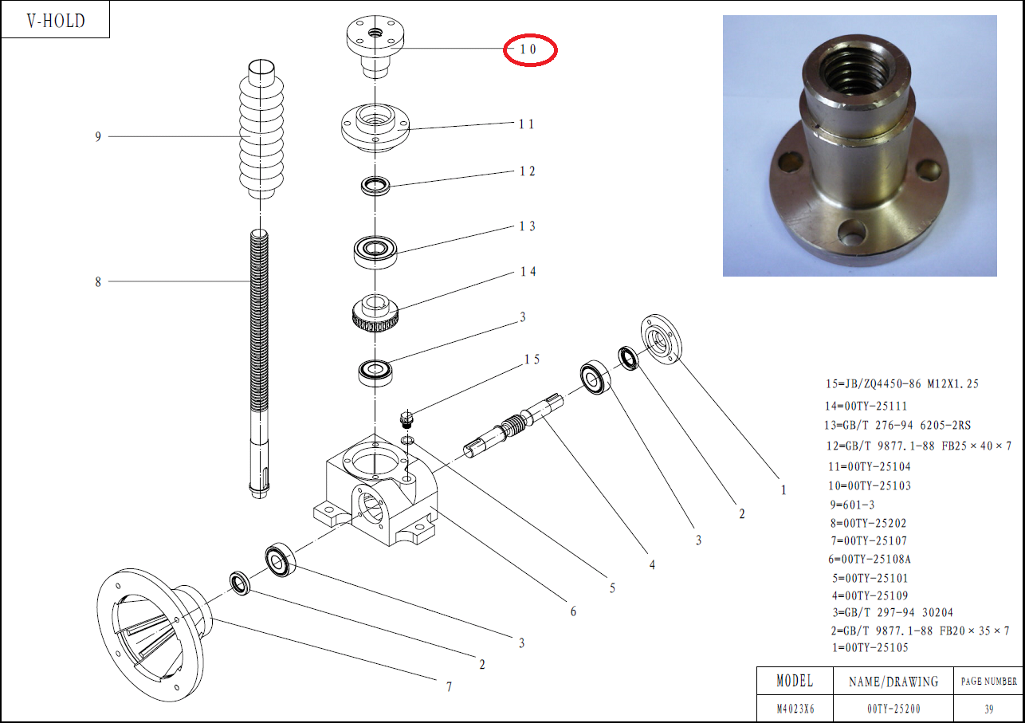

Код из 1С | Артикул | Наименование/ Бренд/  Поставщик | Материал | Место установки/Назначение
F0020195 | OOTY-25103 | Втулка редуктора подъема траверсы | Металл | Четырехсторонний станок MB 4015, 4020, 4023/редуктор подъема траверсы
 |  | V-Hold

